Дата: 17.03.2020
Предмет: хімія
Тема : «Карбонові кислоти, їх поширення в природі та класифікація»

Інструкція
- Ознайомитися з теоретичним матеріалом в підручнику П. Попель, Л. Крикля «Хімія» 11 клас §15.
idruchnyk.com.ua/380-himiya-yaroshenko-10-klas.html
- Записати конспект до зошита.
- Виконати завдання в підручнику № 3 ст. 99, № 4 ст.104
- Виконати тест для самоперевірки.
- Перегляньте відео та презентацію:
https://vseosvita.ua/library/prezentacia-z-temi-karbonovi-kisloti-170200.html
https://naurok.com.ua/prezentaciya-zanyattya-na-temu-karbonovi-kisloti-141003.html
Матеріал до уроку
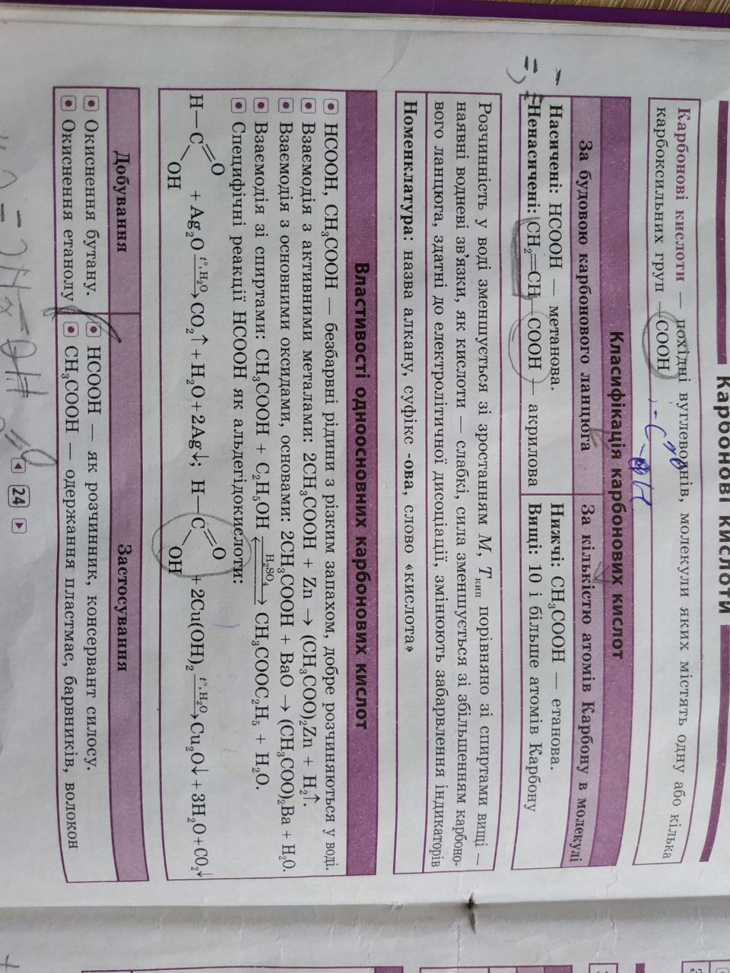

Тест для перевірки знань
